2024年度技术报告

# **1 2024年度技术报告**

## **1.1 项目概述**

本项目是一个基于 Python 的 Markdown 到 Word 文档转换工具,支持丰富的图文混排功能。该工具能够将 Markdown 格式的文档转换为专业的 Word 文档,并保持良好的排版格式。

## **1.2 技术架构**

### **1.2.1 核心组件**

本系统采用模块化设计,主要包含以下核心组件:

- **Markdown 解析器**: 负责解析 Markdown 语法

- **模板生成器**: 动态创建 Word 文档模板

- **图表渲染引擎**: 将 ECharts 配置渲染为图片

- **图像处理模块**: 下载和处理网络图片

- **文档生成器**: 最终生成 Word 文档

### **1.2.2 系统流程图**

**图片 1：系统流程图**



## **1.3 数据分析**

### **1.3.1 月度用户增长**

根据统计数据显示,我们的用户数量在过去六个月内呈现稳定增长态势。

**图表 1：**

**【图表】月度用户增长趋势**

|  |  |
| --- | --- |
| **类别** | **新增用户** |
| 1月 | 120 |
| 2月 | 132 |
| 3月 | 145 |
| 4月 | 158 |
| 5月 | 178 |
| 6月 | 195 |

### **1.3.2 产品销售对比**

各产品线的销售数据对比如下图所示:

**图表 2：**

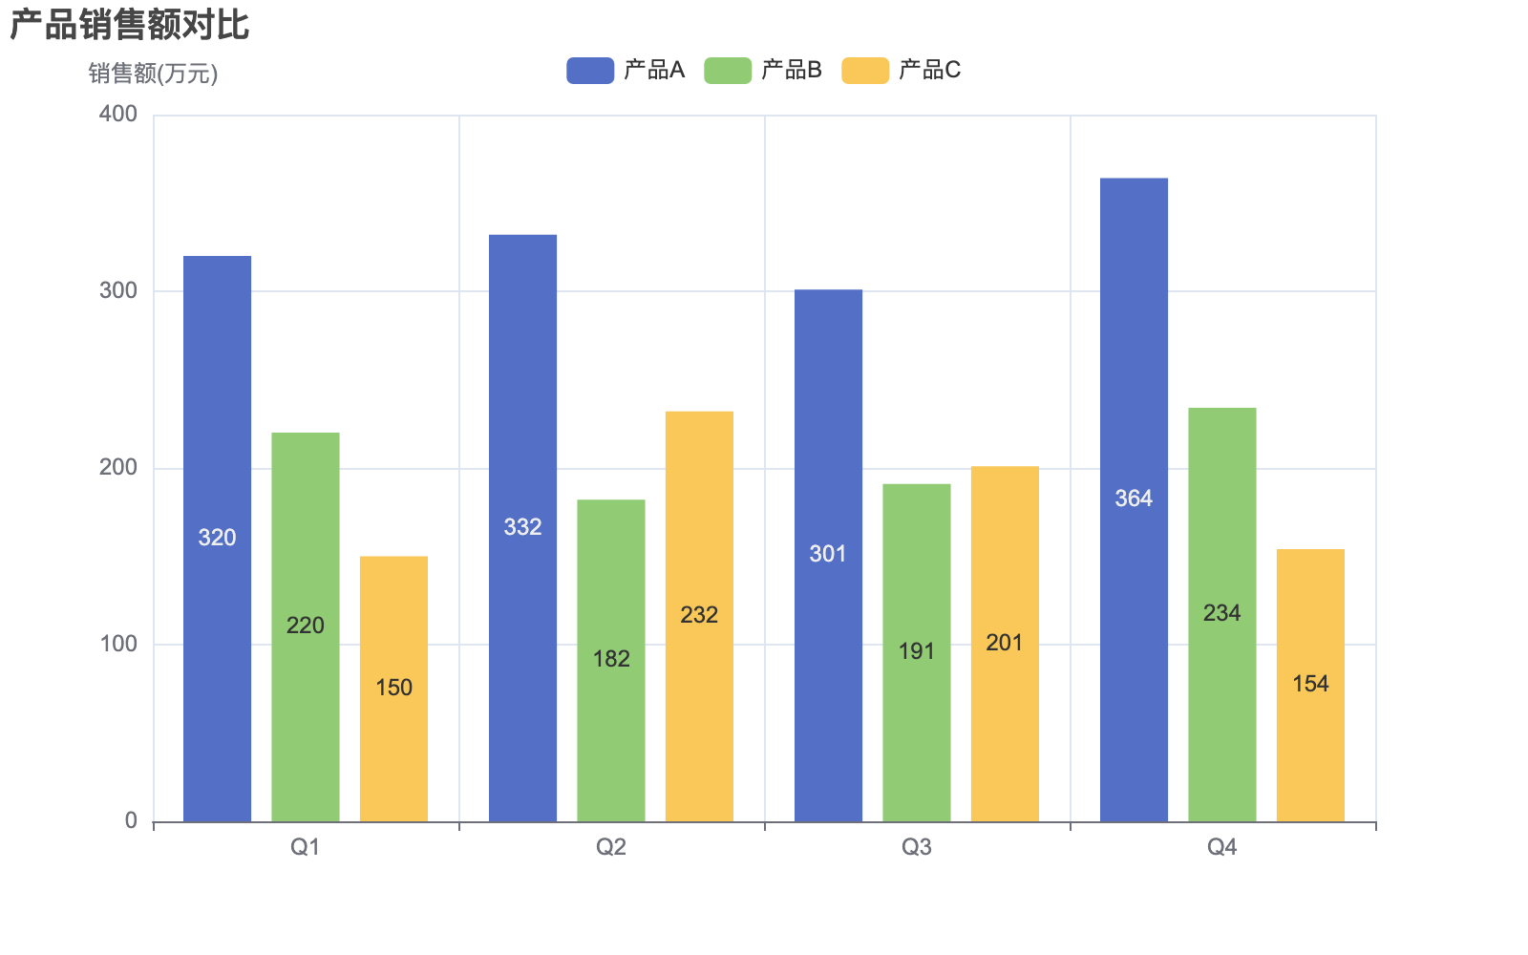

### **1.3.3 市场份额分布**

**图表 3：**

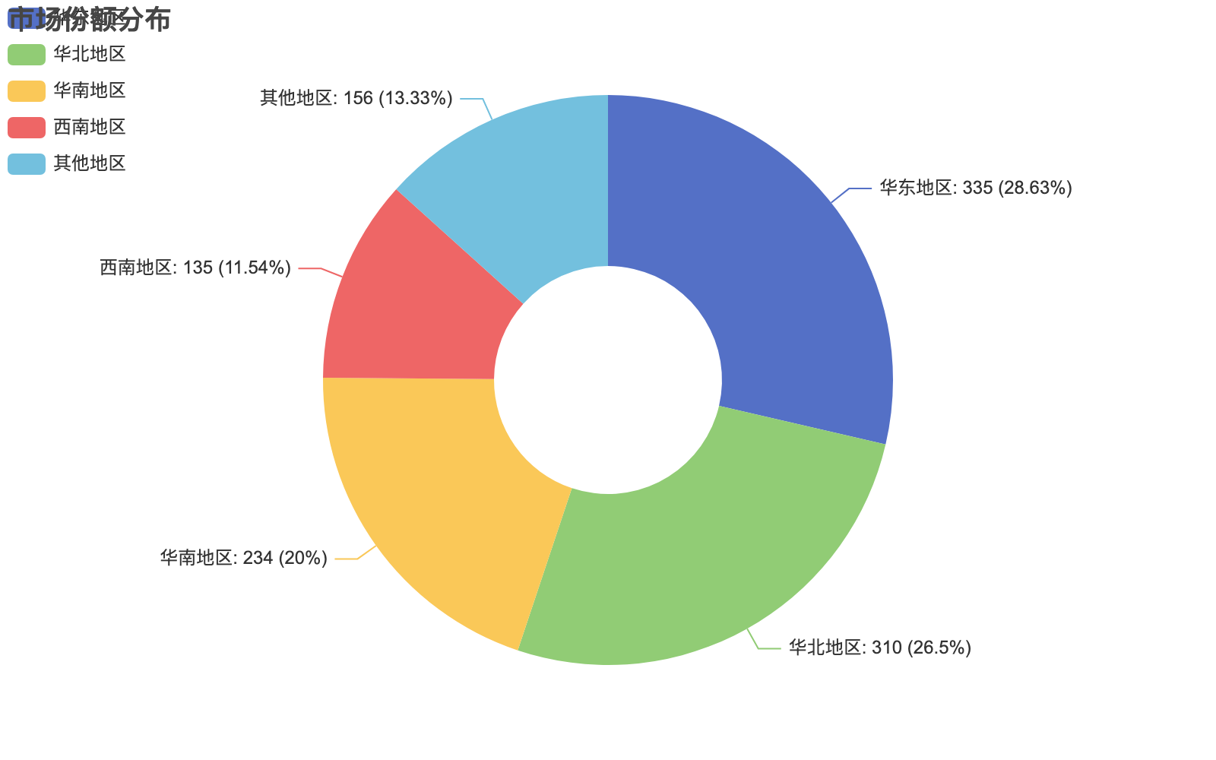

## **1.4 技术栈说明**

**图片 2：Python 编程语言**

[图像加载失败]

本项目采用 Python 3.8+ 开发,主要使用了以下技术栈:

- **python-docx**: Word 文档操作库

- **pyecharts**: ECharts 图表库

- **Pillow**: 图像处理库

- **requests**: HTTP 请求库

## **1.5 项目进度**

以下是各模块的开发进度统计:

**表格 1：**

|  |  |  |  |
| --- | --- | --- | --- |
| 模块名称 | 负责人 | 进度 | 状态 |
| Markdown 解析器 | 张三 | 100% | ✅ 已完成 |
| 图表渲染引擎 | 李四 | 100% | ✅ 已完成 |
| 图像处理模块 | 王五 | 100% | ✅ 已完成 |
| 文档生成器 | 赵六 | 100% | ✅ 已完成 |
| 单元测试 | 测试组 | 95% | 🔄 进行中 |
| 文档编写 | 文档组 | 90% | 🔄 进行中 |

## **1.6 性能指标**

根据性能测试结果,系统在各项指标上表现优异:

**表格 2：**

|  |  |  |  |
| --- | --- | --- | --- |
| 测试项目 | 测试结果 | 基准值 | 是否达标 |
| 文档转换速度 | 2.5秒/页 | ≤3秒/页 | ✅ 是 |
| 内存占用 | 85MB | ≤100MB | ✅ 是 |
| 图表渲染时间 | 1.2秒/图 | ≤2秒/图 | ✅ 是 |
| 并发处理能力 | 50请求/秒 | ≥30请求/秒 | ✅ 是 |

## **1.7 未来规划**

### **1.7.1 第一阶段 (Q1-Q2)**

在未来的第一阶段,我们计划实现以下功能:

1. 支持更多图表类型 (雷达图、热力图等)

2. 优化图像压缩算法,减少文档体积

3. 增加批量转换功能

4. 提供 Web 界面支持

### **1.7.2 第二阶段 (Q3-Q4)**

第二阶段将重点提升系统性能和用户体验:

1. 实现分布式转换,提升处理速度

2. 增加模板自定义功能

3. 支持 PDF 格式输出

4. 提供 API 接口服务

## **1.8 总结**

通过本项目的开发,我们成功实现了一个功能完善、性能优异的 Markdown 到 Word 转换工具。该工具不仅支持基本的文本转换,还能处理复杂的图表和图片,生成专业的技术文档。

未来我们将继续优化系统性能,增加更多实用功能,为用户提供更好的使用体验。

---

**报告日期**: 2024年10月26日

**报告人**: 技术研发部

**审核**: 产品经理